附件3

过往赛事国际滑联标志与赛事会徽
组合使用范例

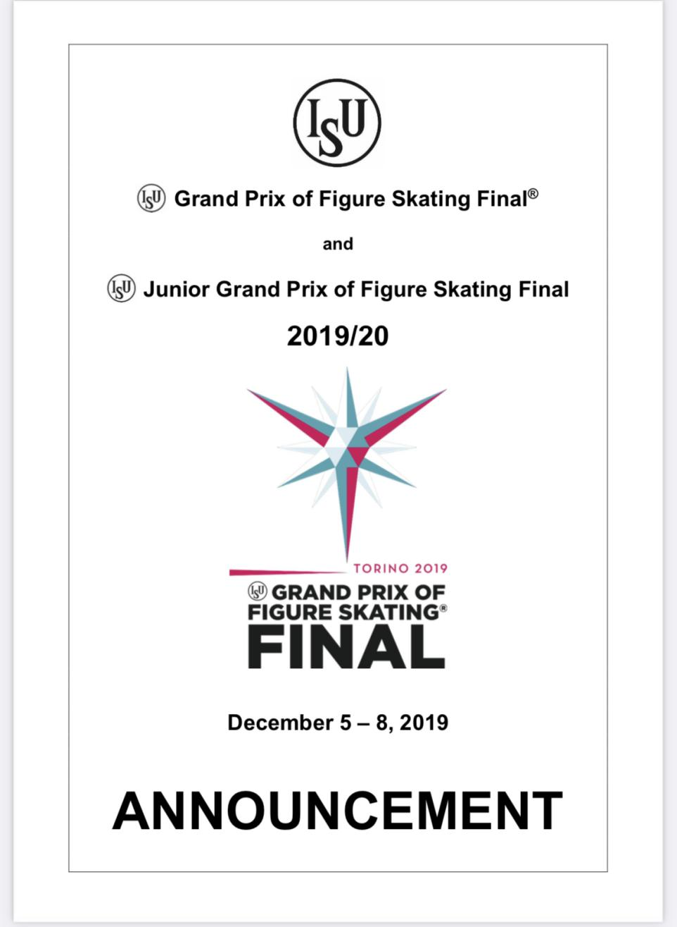
范例1

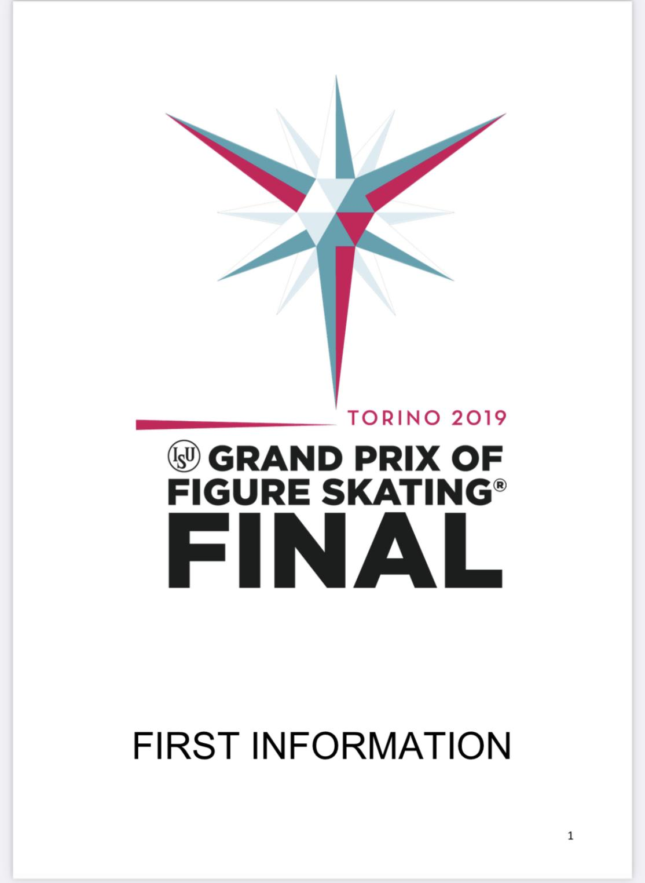
范例2

